# 计算机视觉实践-练习3实验报告

目录

实验报告 1

一、 实验目的 1

二、 实验原理 1

三、 实验步骤 4

四、 数据集 5

五、 代码程序 5

六、 实验结果 15

七、 实验分析与总结 19

1. 实验目的

1、实现SRCNN在Set5数据集上的测试，并进行分析。

2、实现SRGAN在Set5数据集上的测试，并进行分析。

3、对比两种类型的图像超分辨率方法在训练过程和生成图像质量上的不同。

1. 实验原理

**SRCNN**

SRCNN是一种基于深度学习的图像超分辨率重建方法。SRCNN 的基本思路是使用卷积神经网络（CNN）进行端到端的学习，将低分辨率（LR）图像映射到高分辨率（HR）图像。

SRCNN 的核心结构包括输入层、隐藏层和输出层。其中，隐藏层由多个卷积层和激活函数组成，用于从 LR 图像中提取特征信息。SRCNN 采用均方根误差（RMSE）作为损失函数，目标是最小化 LR 图像与 HR 图像之间的距离，从而得到更加清晰的图像重建结果。

原理图如下：

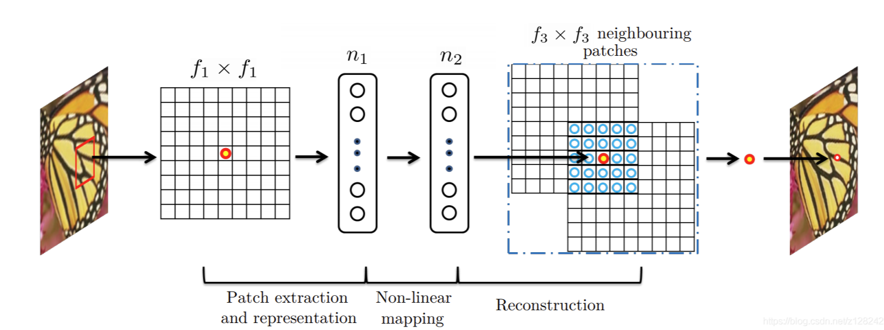

srcnn三个步骤如下

1、Patch extraction: 提取图像Patch，进行卷积提取特征。

2、Non-linear mapping: 将低分辨率的特征映射为高分辨率特征。

3、Reconstruction：根据高分辨率特征进行图像重建。

网络结构

第一层：为conv层，输入低分辨率图像，使用卷积核：c*f1*f1*n1（其中，c为输入图像通道数，文中取YCrCb中Y通道，c=1；f1=9；n1为当前卷积核输出深度取64），ReLU激活函数激活。

第二层为conv层，使用卷积核：n1*1*1*n2（其中，n1为前一卷积层输出数据深度64，n2为当前层数据输出深度为32），ReLU激活函数激活。

第三层为conv层，使用卷积核：n2*f3*f3*c（其中，n2为前一个卷积层输出数据深度，f3=5，c为重建后高分辨率图通道数，和输入保持一致c=1），输出结果

**SRGAN**

SRGAN是一种使用生成对抗网络实现图像超分辨率重建的技术。与传统的基于插值和滤波的方法不同，SRGAN 通过学习高分辨率图像的特征，从而将低分辨率图像转换到高分辨率的形态。

SRGAN 的基本结构由两个部分组成：生成器（Generator）和判别器（Discriminator）。生成器通过卷积神经网络提取图像的特征，并将特征转换为高分辨率图像。判别器则通过识别生成器生成的图像是否真实和高质量来进行训练。

网络结构：

生成器：使用残差块和转置卷积层将低分辨率图像转换为高分辨率图像。每一个block有Conv-BN-PReLU-Conv-BN-Sum的结构。跳跃连接有两个地方：1）在block内部有skip-connection; 2) 多个block也由skip-connection进行连接。

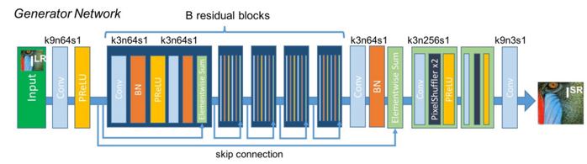

判别器：生成器一共有16个blocks。判别器含有8个卷积层，从第2个卷积层开始，每一个卷积层后面加一个BN层来归一化中间层feature map的分布。判别器采用stride=2来降低分辨率。

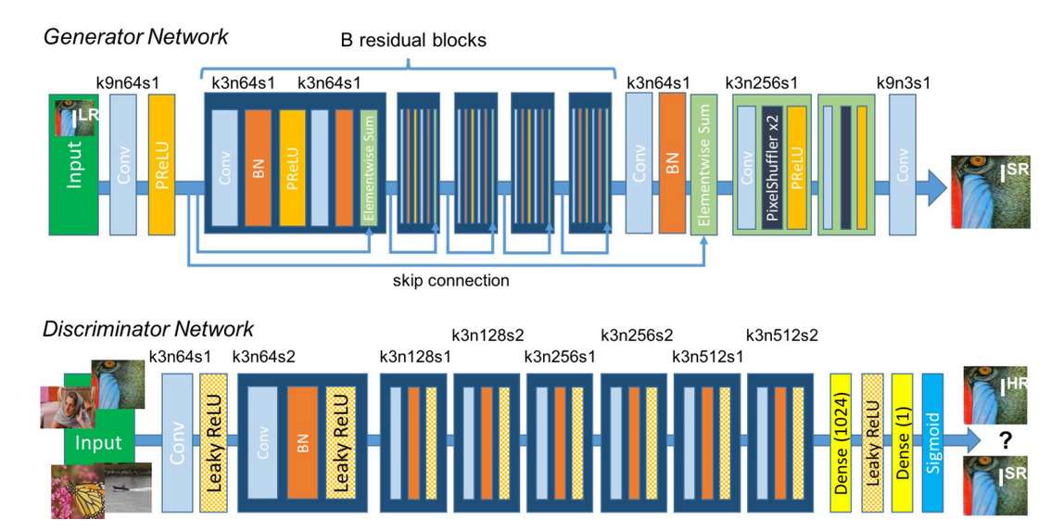

1. 实验步骤

SRCNN的训练过程通常包括三个步骤：

1、输入低分辨率的图像，并进行图像处理。

2、输入高分辨率的图像。

3、得到生成的高分辨图像

4、loss值计算，梯度回传，优化模型参数

SRGAN的实验步骤大致包括：

1、准备数据集：与 SRCNN 相同，需要准备含有高分辨率版本的低分辨率图像对。这些图像对可以通过对 HR 图像进行下采样得到。同时，还需要将这些图像对拆分成训练集、验证集和测试集。

2、训练生成器网络：在准备好数据集后，我们需要开始训练生成器网络。首先，我们通过输入 LR 图像来生成 HR 图像。然后，我们将生成的 HR 图像送入判别器网络中进行评估。生成器的目标是尽可能地生成逼真的高分辨率图像，从而欺骗判别器。

3、训练判别器网络：在生成器训练好之后，我们需要开始训练判别器网络。判别器的目标是能够准确地识别 HR 和生成的 HR 图像，并将它们区分出来。通过不断的迭代，生成器和判别器将共同学习，最终生成高质量的超分辨率图像。

4、loss值计算，梯度回传，优化模型参数

1. 数据集及处理

Set5作为实验数据集，使用Bicubic进行下采样。数据集中包含5张图片：

 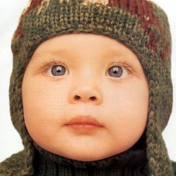  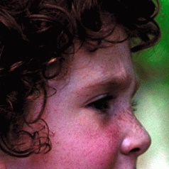 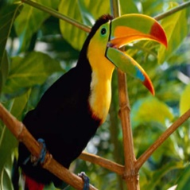

1. 代码程序

**SRCNN**

1. 一些用到的函数，RGB转YCbCr， YCbCr转RGB，计算psnr

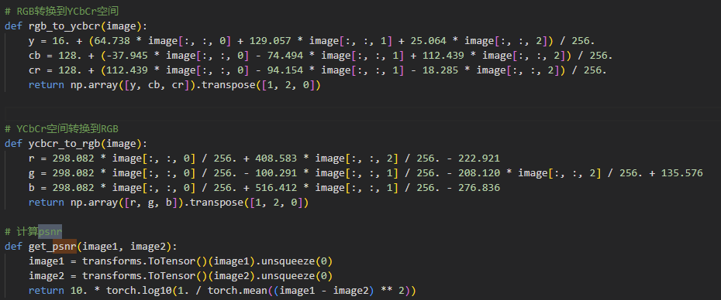

2、srcnn定义

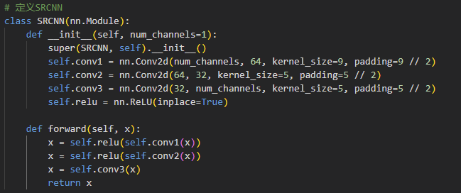

1. 初始化模型，导入模型

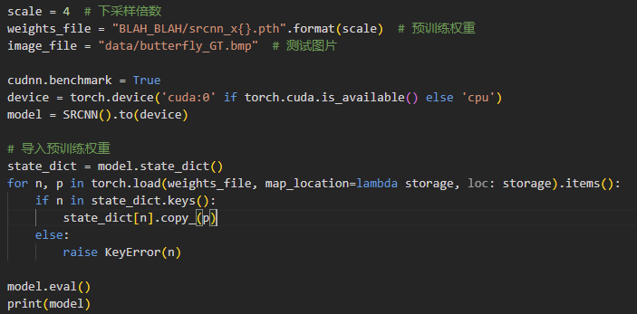

3、测试数据集：

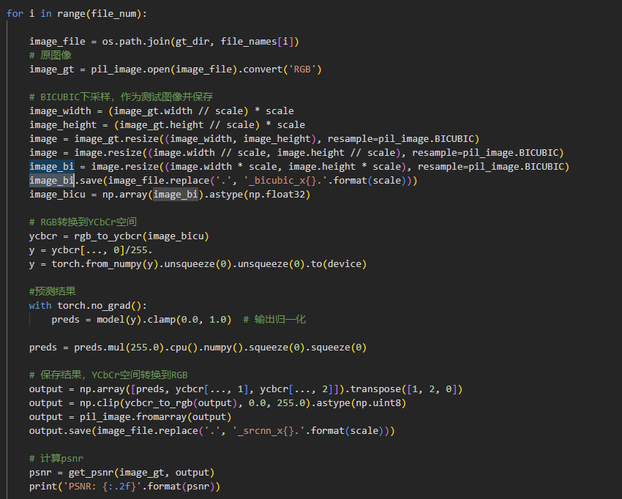

**SRGAN**

1、计算psnr以及预处理

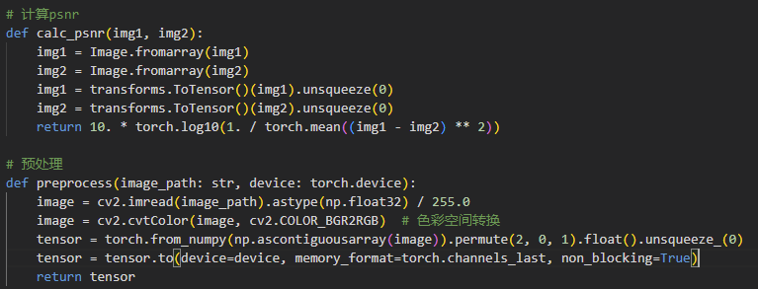

2、网络结构：

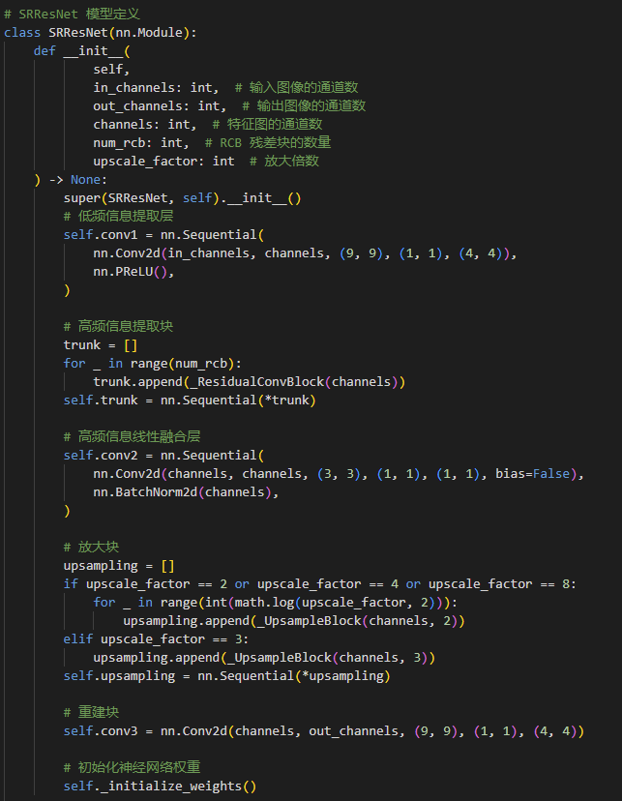

3、判别器：

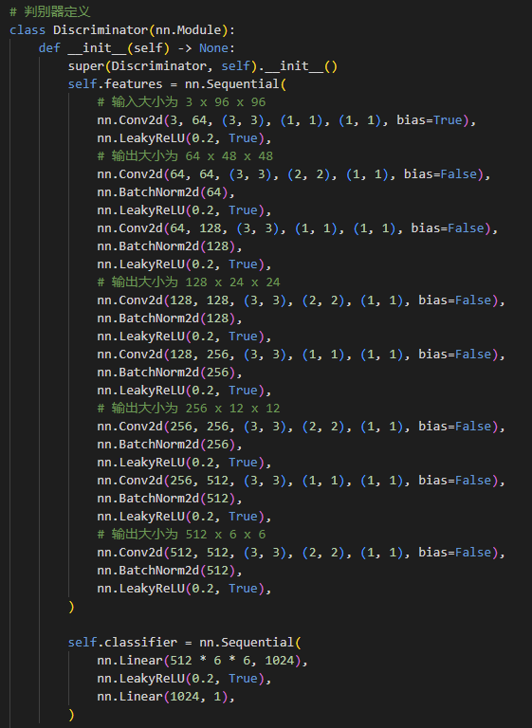

4、残差块：

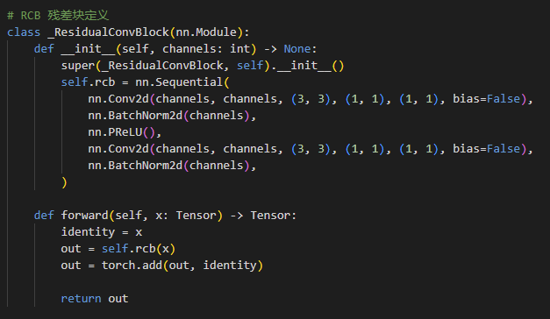

5、放大块

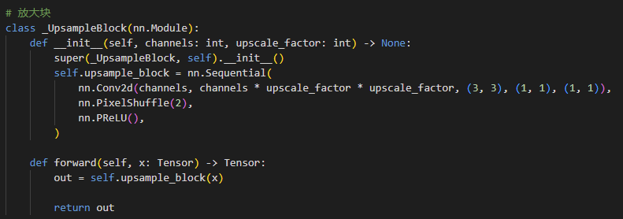

6、损失函数

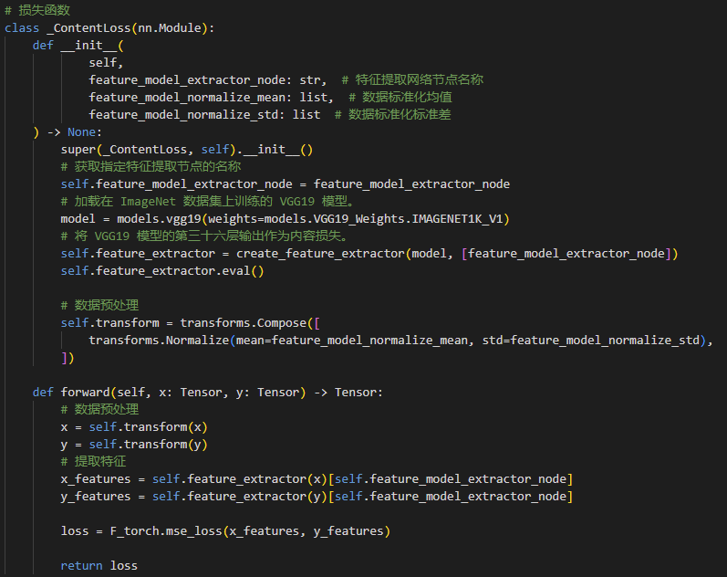

7、测试数据集

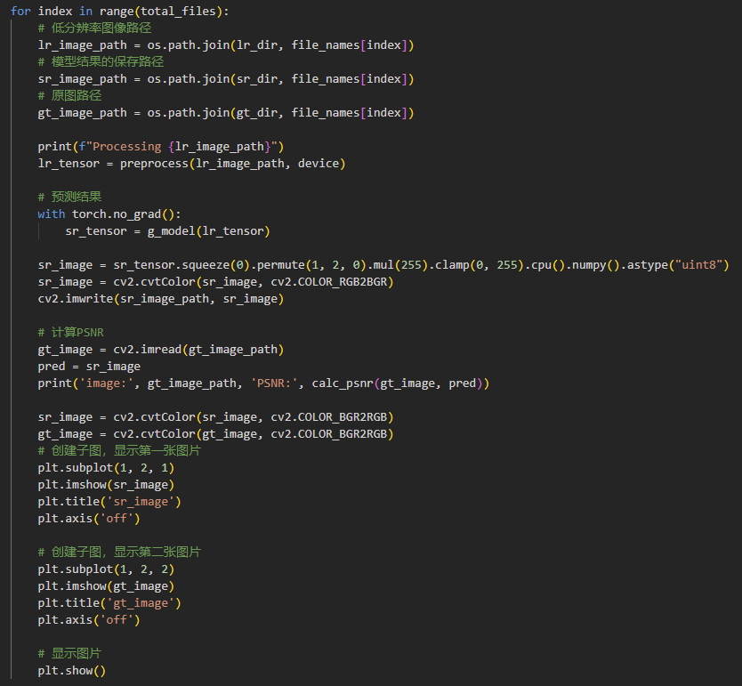

1. 实验结果

**SRCNN**

Bicubic插值下采样图片和超分辩图像对比。图像明显变清晰。

 

Bicubic插值下采样图片和超分辩图像

不同图片测试结果如下：

|  |  |  |  |  |  |
| --- | --- | --- | --- | --- | --- |
|  | Baby | Bird | Butterfly | Head | Woman |
| PSNR | 31.38 | 29.46 | 23.73 | 29.4 | 26.98 |

**SRGAN**

测试结果展示

 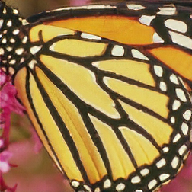

Bicubic插值下采样图片和超分辩图像

使用PSNR指标对得到的超分辨率图像与真实的原始图像进行对比，结果如下表：

|  |  |  |  |  |  |
| --- | --- | --- | --- | --- | --- |
|  | Baby | Bird | Butterfly | Head | Woman |
| PSNR | 30.64 | 29.80 | 25.25 | 28.82 | 27.75 |

1. 实验分析与总结

结果对比：

|  |  |  |  |  |  |
| --- | --- | --- | --- | --- | --- |
|  | Baby | Bird | Butterfly | Head | Woman |
| SRCNN | 30.64 | 29.80 | 25.25 | 28.82 | 27.75 |
| SRGAN | 31.38 | 29.46 | 23.73 | 29.4 | 26.98 |

具体效果对比

 

SRCNN（左） SRGNN（右）

SRCNN生成的高分辨率图像存在锯齿、模糊等问题，而SRGAN采用了GAN框架和感知损失函数，生成的高分辨率图像质量更好，更加自然清晰，能够保留细节和纹理特征。尤其在纹理分布比较多的图片，通过对比PSNR的值可以发现，SRGAN的提升更大。但是在底纹理的数据集上却略微差些，可能是因为训练数据的原因，导致效果较差。

SRCNN 和 SRGAN 都是用于图像超分辨率重建的技术，但它们之间存在一些不同点。SRCNN 是一种基于深度学习的方法，通过卷积神经网络提取低分辨率图像中的特征，并将其映射到高分辨率。而 SRGAN 则是一种生成对抗网络（GAN），通过使用生成器和判别器共同学习，从而生成高质量的超分辨率图像。SRGAN 比 SRCNN 更加复杂。在 SRGAN 中，使用了两个网络（生成器和判别器），并且需要训练两个网络来达到最终的目标。这使得 SRGAN 训练时间更长，需要大量的计算资源和训练数据。

由于 SRGAN 使用了生成对抗网络，因此可以生成更加逼真、细节更加丰富的高分辨率图像。相比之下，SRCNN不保留原始图像的内容特征， 生成的图像可能会出现一些缺乏细节，失真和伪影等问题。但是GAN的训练不够稳定，在某些图上上效果较好，偶尔效果不佳。这也是前面在一些数据集表现效果略差的原因